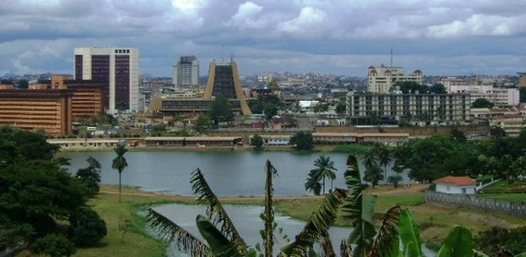

Capitale administrative du Cameroun, Yaoundé, comme de nombreuses villes africaines, ne se raconte pas, mais se vit. Au hasard des rencontres, des rires partagés, des musiques d’ambiance.

Yaoundé, c’est l’Afrique qui entre par tous les sens, et submerge le visiteur qui ne sait s’il doit lever le nez au ciel vers les buildings, ou plutôt, se concentrer sur la chaussée encombrée de voitures, motos et charrettes des pousseurs. Yaoundé, sans se renier, tend résolument à la modernité, organise des sommets africains et attire les investisseurs étrangers, multiplie les contacts avec les capitales occidentales et s’invente un avenir de métropole africaine.

La visite de la ville nous conduira dans des sites historiques et artistiques tels : le monument de la réunification, le musée national, la cathédrale Notre Dame des Victoires de Yaoundé et de la grande mosquée, le pittoresque quartier de la briquetterie, le jardin zoobotanique de Mvog-Betsi et le monastère du Mont-Fébé.

A voir à Yaoundé

MONUMENT DE LA REUNIFICATION

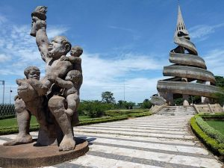

Œuvre de l’architecte français Salomon, du sculpteur camerounais Gédéon Mpando et du père jésuite Engelbert Mveng, le monument représente au premier plan un vieillard avec cinq enfants dans les bras, brandissant le flambeau national, symbole de liberté. Sur le plan symbolique, le fait que le flambeau soit porté par le vieillard et non par les enfants signifie qu’il faut éclairer le chemin de la tradition vers la modernité, transmettre la sagesse de la tradition ancestrale aux nouvelles générations.

Le monument principal représente deux serpents s’enroulant autour d’un pilier avec les têtes qui fusionnent au sommet. Cela symbolise la réunification des deux parties du Cameroun, l’une francophone et l’autre anglophone.

BOIS SAINTE ANASTASIE

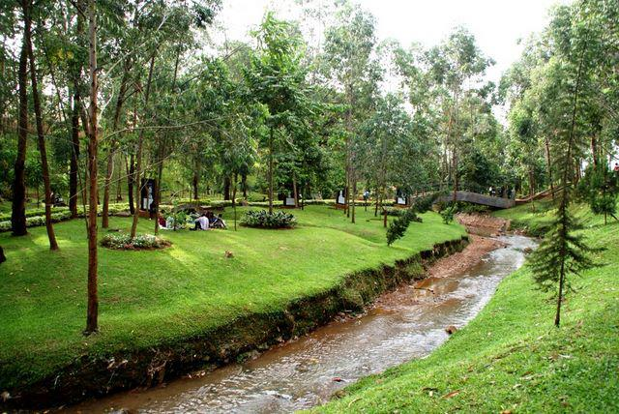

Au coeur de Yaoundé se trouve un petit havre de paix à l’abri de la vie trépidante de la ville : le Bois Sainte Anastasie (prénom de la mère du Président Paul Biya). Cet espace clos et gardé accueille en moyenne 150 visiteurs par jour, plus particulièrement le week-end. Les familles viennent s’y promener ou pique-niquer, les mariés y sont pris en photo, les amoureux ont leur petit Bois d’Amour… Le chant des oiseaux, le bruissement des feuilles, l’écoulement du ruisseau, tout contribue à faire de ce bois un lieu de quiétude et de sérénité où la nature est mise à l’honneur : hibiscus, violettes, géranium, rosiers forment de jolis massifs au milieu d’essences d’arbustes bien taillés.

Le Bois Sainte Anastasie c’est aussi un restaurant où vous pourrez goûter un buffet local, et siroter une Castel en toute décontraction.

ECO-PARK

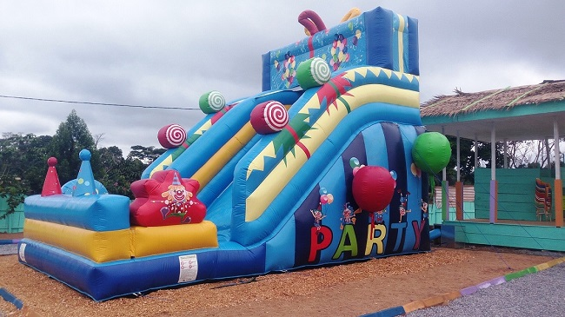

Situé au quartier Ahala, banlieue sud de Yaoundé capitale du Cameroun. Bien qu’encore en chantier, le nouveau site touristique né d’un projet précurseur et ambitieux qui est de donner la possibilité aux amoureux de la nature de bénéficier d’espaces de détente, de loisirs et de pratiques sportives sur plus de 20 hectares de verdure.

ECOPARK Un territoire d’écotourisme d’exception  pour Respirer la vie ! Préserver la nature ! Diversifier vos activités, animer la vie de nos villages, Préparer la vie de demain, maîtriser notre urbanisme, tels sont les caractéristique d’ECOPARK.

Le nouveau site touristique, bien qu’encore en chantier, est déjà un majestueux complexe idyllique qui impressionne dès le premier coup d’œil.

Concrètement, il s’agit d’un ensemble paradisiaque constitué entre autres d’un restaurant concoctant des plats entièrement bio, deux boukarous, quatre étangs contenant plusieurs variétés de poissons : tilapia, «kanga» (de son nom scientifique Heterotis niloticus), carpes et autres clarias ; un parc ornithologique ; deux étangs dont un abritant des crocodiles ; un grand aquarium ; des chambres d’hôtel et un parc animalier.

Espace féérique et écologique, ce projet aux relents futuristes mis sur pied par Christophe Foé Ndi, intendant principal de la présidence de la République s’étend sur près de 8 hectares de terrain et donne à ses visiteurs des saveurs exotiques du Cameroun.

C’est un lieu indiqué pour les randonnées, pique-niques et autre villégiatures, le site, entièrement sécurisé, est doté d’un parking.

Dans un esprit de convivialité, il est possible de déjeuner au parc et ainsi profiter du restaurant. Les enfants pourront se divertir sur une aire de jeux. Bientôt, une boutique souvenir et autres loisirs agrémenteront votre séjour.

ZOO DE MVOG-BETSI

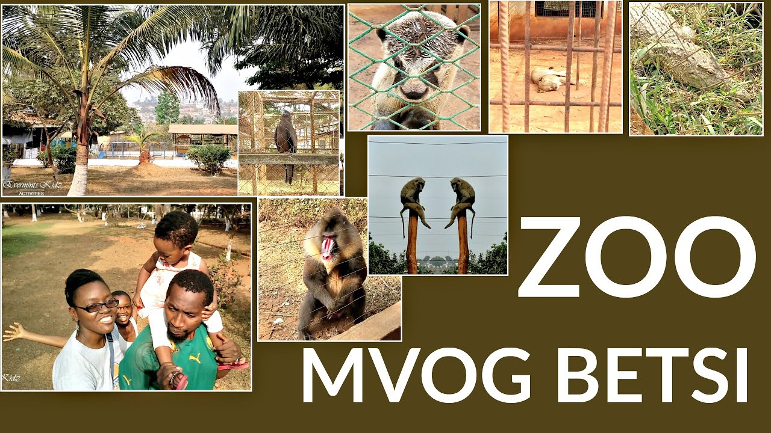

Le jardin zoologique de Mvog-Betsi a connu des moments de gloire avec la présence du lion et bien d’autres félins comme le tigre, la panthère, etc. dans le parc. Tous les touristes venus dans la ville de Yaoundé voulaient visiter le site. Sauf qu’aujourd’hui, ce lieu d’attraction est devenu l’ombre de lui-même. «Je suis déçu. Je suis déçu», entend-on çà et là. En fait, la déception tient de plusieurs faits. Le manque d’animaux et d’aires de jeux pour les enfants d’une part, la tristesse que dégagent les lieux d’autre part. Les hautes herbes, la présence de mouches sur le site, sont loin de séduire les visiteurs venus se détendre loin du stress quotidien. «Que s’est-il passé ?», s’interrogent ces derniers. «Mes amis et moi sommes venus ici pour voir le lion et les autres prédateurs. Mais nous sommes déçus parce qu’il n’y a rien de tout ça dans ce soi-disant

parc. C’est triste et honteux à la fois», déplore une visiteuse la voix chargée d’émotions.

Au cours de son récit nostalgique, elle ressasse ses souvenirs. «Autrefois, ce lieu était gai, plein de couleurs. Je me souviens encore des autruches qui nous émerveillaient avec leurs plumages. Mais tout a disparu aujourd’hui», se remémore-t-elle. Dans les cages, on peut voir quelques animaux tels que les singes, les serpents, la lionne, etc. Mais tous ont ce qu’on pourrait assimiler à une «mine d’enterrement». S’adressant à un proche, un touriste, venu se délecter des délices du parc, lâche : «Je pense que les animaux sont mal nourris».

LE MONT FEBE

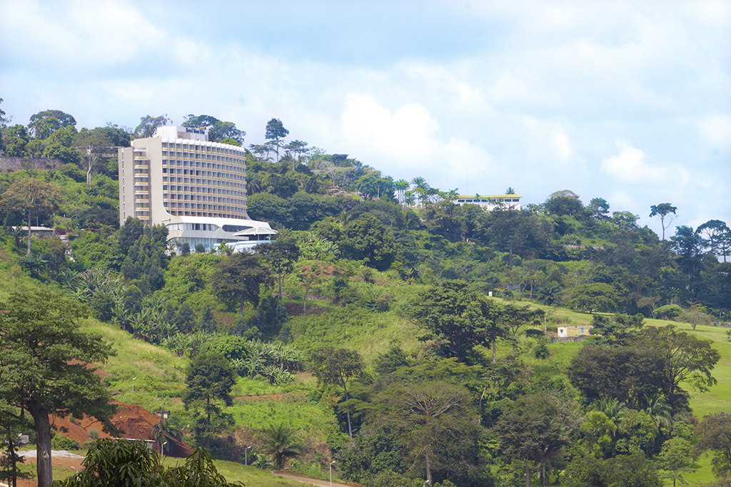

Situé au Nord-Ouest de Yaoundé, Le verdoyant Mont Fébé offre une magnifique vue panoramique sur la cité capitale politique du Cameroun. Cet endroit de la capitale politique, est surtout réputé pour son hôtel qui domine la ville à 950 mètres d’altitude mais aussi pour le petit musée d’art camerounais des bénédictins. Ce musée fait partie d’un ensemble qui comporte une église et un monastère. Il est fortement recommandé de faire un tour pour voir le rocher de la Vierge, un rocher qui sert de lieu de méditation pour les religieux. Le mont Fébé est aussi le lieu privilégié des sportifs avec son golf et son parcours Vita.

Cathédrale de Yaoundé ou Cathédrale Notre-Dame des Victoires

Pendant la seconde guerre mondiale, Monseigneur François-Xavier Vogt exprime le désir de construire au coeur de Yaoundé un sanctuaire dédié à Notre-Dame. Il décède en février 1943 sans avoir pu réaliser ce projet.

Monseigneur René Graffin, premier archévêque de Yaoundé, posera la première pierre de cet édifice le 3 mars 1952. La Cathédrale de Yaoundé ou Cathédrale Notre-Dame des Victoires est située près du rond-point de la poste centrale, au début du boulevard du 20 mai. Avec ses 78 mètres de long, 32 m de large au niveau de la nef, 45 m au niveau du transept et 25 m de hauteur, elle a une capacité d’accueil de 5000 personnes.

Elle présente deux pylônes de 30 mètres de chaque côté de la façade, des cloches au sommet de chacun d’eux. L’inauguration des clochers n’a eu lieu que le 10 mai 2009. La mosaïque derrière l’autel a été conçue par le révérend Père Engelbert Mveng. On peut également admirer de très jolis vitraux en briques de verre éclaté. La cathédrale de Yaoundé a eu l’honneur de recevoir le Pape Jean-Paul II en 1985 et 1995.